От идеи к воплощению
24 апреля в рамках мероприятия «Дни науки ИГУП 2015» состоялся круглый стол «Брендинг городов: путь от идеи к воплощению», на котором известные персоналии Екатеринбурга обсудили вопросы позиционирования российских городов и представили собственные кейсы.
Участниками круглого стола было представлено немалое количество проектов, в основу которых легла общая идея – продвижение Екатеринбурга и Урала на мировой арене с сохранением индивидуальных особенностей региона в целом и города в частности.
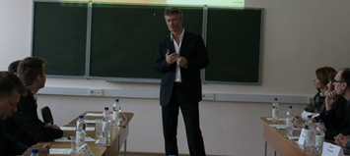 | Первым на дискуссионной трибуне выступил мэр г. Екатеринбурга Евгений Ройзман, обозначив основные проблемы в вопросе позиционирования бренда нашего города. Далее участниками круглого стола были презентованы кейсы, ставшие примером успешного продвижения бренда города и региона.
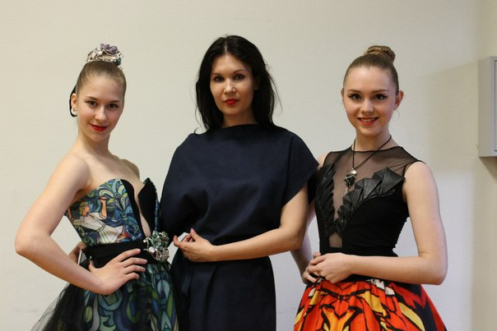 | В частности, участниками мероприятия были отмечены: проект Михаила Пономаренко «Англоязычная страница Екатеринбурга в facebook», ставший лучшим проектом в области продвижения территорий премии «Серебрянный лучник», новая коллекция модельера Нины Ручкиной «Магия бажовских сказов», а также нашумевший интернет проект «Made in Ural» и многое другое.

Доклады Владимира Жолобова, директора группы компаний «Z&G», Сергея Полякова, руководителя маркетинговой службы ГУП «Урал 2018» , Marc Compte Pujol, Ph.D, Candidateat the RamonL lull University, Barcelona, Николая Гороновича, организатора конкурса по разработке логотипа г.Екатеринбурга только больше разожгли молодежный интерес, подняв вопросы рисков и возможностей развития геобрендинга европейских городов в современных условиях.
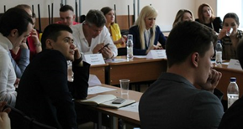

«Успех этого мероприятия был обусловлен как актуальностью поднятых проблем, так и интересом к личностям самих спикеров. Все эксперты без труда завладели вниманием аудитории и вызвали шквал ответных вопросов, явно заинтересовав активную молодежь» – говорит организатор мероприятия, член гильдии маркетологов, доцент кафедры ИМК и брендинга УрФУ Ергунова Ольга Титовна.
В завершение участники мероприятия под чутким модерированием директора медийного агентства «AMG» Сергея Балакирева и профессора кафедры ИМК и брендинга УрФУ Ирины Борисовны Бритвиной обсудили возможные перспективы развития бренда Екатеринбурга в ближайшие годы.

